TEORÍA ELECTRÓNICA

Docente: | Luis Guillermo Palomino A.
Área: | Tecnología e informática
Grado: | Media Técnica.
Correo: | luisguillermopalomino@gmail.com

Objetivo de Aprendizaje: Reconocer la naturaleza de la corriente eléctrica que usamos día a día.

Momento 1: Explicación del materia y reflexión con el docente.

Momento 2: Lectura y reflexión individual del material expuesto.

Momento 3: Elaboración del trabajo en clase.

Nota aclaratoria: Si el estudiante no conoce el significado de una palabra deberá buscar el concepto desconocido. Estos conceptos buscados deberán ser escritos y definidos en la carpeta de cada estudiante, para corroborar la búsqueda realizada con el fin de comprender de manera adecuada el texto.

Para comprender cuál es la naturaleza de la corriente eléctrica es necesario que conozcamos como está constituida la materia.

ESTRUCTURA DE LA MATERIA

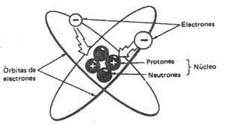

Materia: Es todo lo que tiene peso, volumen y ocupa un lugar en el espacio.

Toda la materia está constituida de átomos y moléculas; Molécula es la parte más pequeña que se puede obtener de una sustancia determinada que conserva todas las propiedades y características físicas y químicas: si una gota de agua la dividimos en partes cada vez más pequeñas llegaremos a la molécula del agua con las mismas características: Incolora, Inodora e Insípida, es decir que no tiene color, no tiene olor y no tiene sabor.

UNA MOLÉCULA ESTÁ COMPUESTA DE DOS O MÁS ÁTOMOS.

La palabra "átomo" se deriva de un vocablo griego que significa "indivisible", aunque se demostró posteriormente que no era así; Recientemente ha sido posible dividirlo en algunas de sus partes, que conoceremos a continuación con la finalidad de facilitar el estudio de la Electricidad.

Cada átomo de la naturaleza se conforma de tres clases de partículas: En núcleo contiene los Neutrones y Protones y a su Alrededor gira a grandes velocidades otra partícula llamada Electrón.

el total de electrones es igual al de protones

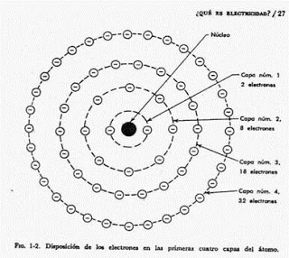

Los electrones se encuentran distribuidos en órbitas ó capas concéntricas en torno al núcleo; Cada una contiene un determinado número de ellos, a saber: La primera, más próxima al núcleo, debe tener hasta dos electrones, la segunda hasta 8, la tercera hasta 18, la siguiente 32, así sucesivamente; pero en la última capa no contendrá más de ocho electrones. Como regla general, el total de neutrones es mayor al de protones.
NÚMERO ATÓMICO.

Con el fin de identificar todos los elementos de la Naturaleza se han cuantificado las partículas que conforman sus átomos con todas sus características químicas y físicas individuales, enlistándolos por orden progresivo en la 'Tabla Periódica de los Elementos" desde el número 1 (uno) hasta el 105.

El número asignado a cada elemento se le denomina "Número Atómico" ó Número del Átomo; Esto es así porque corresponde al número de electrones que poseen los átomos. Así, al Hidrógeno corresponde el número uno porque solo tiene un electrón, al Helio el número dos por la misma razón, al Cobre el número 29, y así sucesivamente.

La Tabla Periódica de los de Elementos registra otras características de los átomos entre otras: Nombre de los elementos, La masa del átomo, El número de Valencia, El número de capas orbitales, Clases de los elementos, Estado físico, etc.

PESO ATÓMICO

El peso del átomo es la suma del peso de los protones y neutrones; En muy pocos elementos de la naturaleza el número de protones y neutrones es el mismo, generalmente el número de neutrones es mayor que protones; Por consiguiente, basándonos en la Tabla Periódica de los Elementos, al peso atómico sólo se resta el número atómico y obtenemos el total de neutrones que contiene el núcleo.

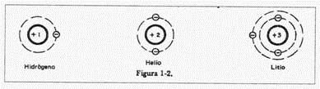
Se sabe que el neutrón tiene un peso igual al protón y éste pesa, aproximadamente, 1,840 veces el peso del electrón.
Puesto que los átomos son eléctricamente neutros, esto es que el número de protones es igual al de electrones, todo el peso del átomo se debe a sus protones y neutrones ya que el peso de los electrones es insignificante.
Para tener una idea de lo anterior conozcamos los pesos específicos de las partículas subatómicas:

* PROTÓN = 1.67 x 10-24 grs. (0.000,000'000,000'000,000'000,001'67 grs)
1.67 TETRALLONESIMAS DE GRAMO
* NEUTRÓN Aproximadamente igual al protón.
*ELECTRÓN = 9.1 1 x 10-28 grs. (0.000,000'000,000'000,000'000,000'000,91 1 gramos)
911 PENTALLONESIMAS DE GRAMO

TAMAÑO DEL ATOMO
En relación con el tamaño del átomo se sabe que es fantásticamente pequeño; Por ejemplo, se ha calculado que si se colocaran alineados 250 millones de átomos de hidrógeno (el más pequeño de los átomos de la naturaleza) se extenderían aproximadamente una pulgada de longitud.

Asimismo, si se reunieran 100,000 protones, igualmente alineados, abarcarían la longitud del diámetro de un átomo de hidrógeno; El protón y el neutrón tienen aproximadamente el mismo tamaño y el electrón es un poco más pequeño.
Se ha calculado el diámetro protón aproximadamente igual a 10-13 cm. (0.000,000'000,000'1 cm.)
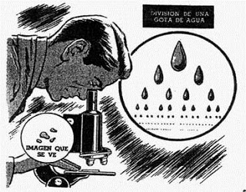

Es decir, la décima parte de una billonésima de centímetro.

Continuando con éste orden de ideas se puede concebir la distancia que existe entre el núcleo y la órbita más cercana a éste, lo que es muy sorprendente: la mayor porción del átomo consiste ¡en espacio vacío!

Considere que la distancia que hay del núcleo a la órbita más cercana (única en el caso del hidrógeno) es de aproximadamente ¡cien mil veces el tamaño del protón!, o también, duplicando esta distancia obtenemos el tamaño del átomo, equivalente a ¡DOS DÉCIMAS DE MILLONÉSIMA DE CENTÍMETRO!

En otras palabras, existe una relación de distancias de aproximadamente de 1 a 200,000.

Comparar la estructura del átomo con el sistema solar nos ayuda a comprender mejor las dimensiones Ínter-atómicas: El núcleo equivale al sol, un electrón al planeta tierra que gira en torno al núcleo del sistema que es el sol.

El sol tiene un diámetro de 1'391,400 km., la tierra solo 12,756 km. y describe una trayectoria circular alrededor del sol con diámetro de 299'196,000 km. aproximadamente, es decir ¡215 veces el diámetro del sol! y ¡23,455 veces el diámetro de la tierra.

Como en el sistema solar, en el átomo se aprecian grandes distancias entre las partículas que lo componen, en relación con su tamaño.

Carga eléctrica del átomo
Se sabe que los protones y electrones ejercen fuerzas mutuas, además de las fuerzas de gravitación universal que existen entre ellos. Estas fuerzas se explican adjudicando a los protones y electrones una propiedad llamada Electricidad ó carga eléctrica.

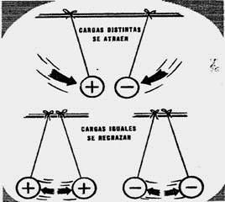

Las fuerzas eléctricas pueden ser de atracción ó repulsión. Los protones ejercen fuerzas de repulsión sobre otros protones; Los electrones ejercen fuerzas de repulsión sobre otros electrones; Mientras que los protones y electrones se atraen mutuamente.
Aparecen así dos clases de carga eléctrica, designadas arbitrariamente como carga positiva (+) y negativa (-). En síntesis, los protones tienen carga eléctrica positiva; los electrones tienen carga eléctrica negativa.
Las fuerzas observadas entre protones y electrones definen la regla siguiente: Cargas de la misma clase se repelen y cargas de distinta clase se atraen.
Todos los electrones tienen la misma carga negativa; Todos los protones tienen exactamente la misma carga positiva; La carga de un electrón es de igual valor de la carga de un protón aunque de polaridad opuesta.

No se han encontrado cargas de valor menor a la de un protón ó un electrón, por consiguiente, ésta es la unidad fundamental de carga eléctrica. Los neutrones no tienen carga eléctrica.

Además de las fuerzas de atracción ó repulsión entre electrones y protones, que dependen únicamente de las distancias de las partículas en el átomo, existen otras fuerzas entre ellas que dependen de su movimiento relativo y que dan lugar a los fenómenos magnéticos.

Por consiguiente, todos los efectos magnéticos son consecuencia del movimiento relativo de las cargas eléctricas (de los electrones con relación a los protones) por lo tanto, el magnetismo y la electricidad son dos fenómenos afines que se originan como consecuencia de las propiedades de las cargas eléctricas.

Valencia del átomo.

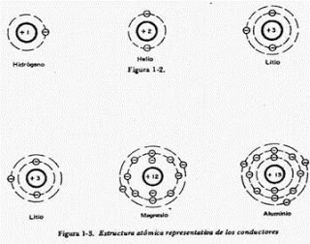
Los átomos que tienen llena la última órbita son estables y no reaccionan con otros elementos químicos, es decir que no forman compuestos; Mientras que los átomos que no tienen completa su última capa son inestables y pueden reaccionar con otros igualmente inestables para formar compuestos encontrando así su estabilidad.
Los átomos inestables tienen desde uno hasta siete electrones en su capa superficial, a éstos se les conoce como electrones de valencia, y para completar hasta ocho que debe tener les hace falta desde siete hasta uno, respectivamente, los que obtendrán de sus vecinos ó con los que se combinarán.

Los átomos que contengan más de cuatro electrones de valencia pueden atrapar electrones; Los átomos que tengan menos de cuatro electrones de valencia puede cederlos con facilidad; En ésta forma, al combinarse ó reaccionar con otros igualmente inestables, alcanzan su estabilidad al formar un compuesto, compartiendo sus electrones de valencia

Los átomos que tienen completas todas sus capas electrónicas, en la naturaleza, son estables.
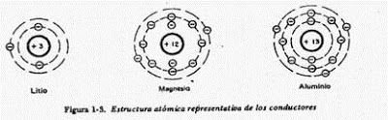
Se establece que un átomo que puede atraer electrones tiene una valencia positiva (+), un átomo que puede ceder electrones tiene una valencia negativa (-).
En general, un átomo siempre se combinará con otro con valencia de polaridad contraria a la propia, estabilizándose ambos en la formación de un compuesto igualmente es la propiedad del átomo para formar compuestos depende exclusivamente de su número de valencia.

Analicemos el átomo de Cobre:
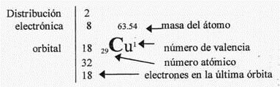

Se observa que tiene 4 capas orbitales con 2, 8, 18 y 1 electrón, respectivamente, que suman 29 en total, por lo que su número atómico es 29, por lo tanto, tiene 29 protones en su núcleo; a la masa se le resta el número atómico y obtenemos el total de neutrones que es 34, con número de valencia (+)1.

De lo anterior se deduce que es un elemento eléctricamente neutro pero químicamente inestable porque puede ceder con facilidad su electrón de valencia.

Otro ejemplo: El átomo de Oro (símbolo químico: Au)
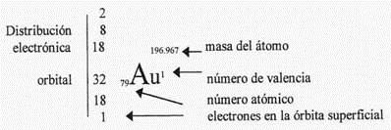

Se han elegido a los átomos de Cobre y Oro para nuestro análisis porque tienen características similares en relación con el número de valencia, como se aprecia en el diagrama. El Oro presenta mayor facilidad para ceder su electrón de valencia porque se encuentra muy alejado del núcleo y se interponen más capas orbitales que en el caso del Cobre.

Tipos de enlace químico.

Se denomina ENLACE ó LIGADURA a la forma en que los átomos se combinan para formar moléculas de algún compuesto y pueden ser: IÓNICA, COVALENTE y METÁLICA.

a). ENLACE IÓNICO: Se le conoce como Enlace Iónico a la unión de dos ó más átomos que al combinarse para formar una molécula, el átomo de valencia positiva cede sus electrones de valencia siendo atrapados por el átomo de valencia negativa; Durante el proceso se estabilizan químicamente, sin embargo, descomponen su neutralidad: El primero al ceder sus electrones de valencia pierde carga eléctrica positiva y el segundo al atrapar dichos electrones adquiere carga eléctrica negativa.

Cuando un átomo adquiere carga eléctrica, ya sea porque pierde o atrapa electrones, se convierte en un Ion. Por lo tanto, los átomos, combinados en la forma arriba señalada, se convierten en Iones, razón por la cual su unión, enlace ó ligadura se le llama IÓNICA.

Para facilitar la comprensión consideremos un compuesto químico simple, por ejemplo el Cloruro de Sodio ó sal de mesa: Símbolo químico: NaCl (Sodio: Na; Cloro: Cl)

El número atómico del sodio (Na) es once (11), esto es que tiene once electrones planetarios dispuestos en tres capas como sigue: en la primera dos, en la segunda ocho y en la última ó más alejada (superficial) sólo tiene uno, por lo tanto tiene valencia positiva (+)1, porque puede cederlo con facilidad y estabilizarse.
El número atómico del cloro (Cl) es diecisiete (17), esto es que tiene diecisiete electrones planetarios dispuestos en tres capas como sigue: En la primera tiene dos, en la segunda ocho y en la última tiene los siete restantes, lo que le define valencia negativa (-) porque puede atraer un electrón para completar su capa superficial y por consiguiente estabilizarse.

Ahora bien, tanto el átomo de Sodio como el de Cloro al combinarse se han estabilizado, pero en el proceso descomponen su neutralidad; Pues entonces, el Cloro tiene un electrón más que protones, por lo tanto, tiene una carga eléctrica negativa.
Por su parte el átomo de Sodio tiene un electrón menos que sus protones, por lo tanto, adquiere carga eléctrica positiva.

Por consiguiente, los dos átomos se transforman en iones. Los iones de cargas eléctricas opuestas se atraen mutuamente: Los iones de Sodio y Cloro se combinan para formar una molécula de Cloruro de Sodio, mediante un enlace ó ligadura Iónica.
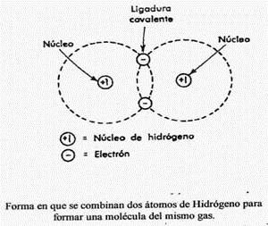

b).- ENLACE COVALENTE: El átomo de Hidrógeno contiene un electrón en su capa única, dado que la capacidad de esta capa es de dos electrones, entonces el átomo de Hidrógeno es inestable. Por ello cede con facilidad su electrón de valencia transformándose en un Ion positivo y puede combinarse con un Ion negativo y formar una molécula mediante ligadura Iónica.
Sin embargo, puede adquirir un estado estable si se combina con otro átomo de Hidrógeno de forma que ambos compartan su electrón de valencia adquiriendo así su equivalente a dos en sus respectivas capas. De ésta forma los dos átomos constituyen una molécula de Hidrógeno que se mantiene unida por los electrones que comparte.
Cuando dos átomos de un mismo elemento comparten entre sí sus electrones de valencia forman una molécula mediante enlace COVALENTE.

c).- LIGADURA METÁLICA: Como su nombre lo indica, es la ligadura que mantiene unidos los átomos de los metales, tales como el cobre, oro, plata, Zinc, aluminio, etc.

Observemos al cobre: Sabemos ya que tiene un electrón de valencia que se sostiene con muy poca seguridad; De hecho abandona con frecuencia al átomo de origen vagando como electrón libre (los electrones libres serán estudiados en el siguiente capítulo, por el momento, sólo se menciona para explicación dé la ligadura metálica), éste junto con muchos otros procedentes del gran número de átomos que constituyen un pedazo de cobre, forman una especie de nube de electrones que anda a la deriva entre los átomos.

Hay que recordar que cuando un átomo pierde su electrón de valencia pierde una carga negativa, y así se transforma en un ion positivo. Como las cargas iguales se repelen los iones positivos tenderán a separarse, sin embargo, la atracción entre ellos y la nube de electrones a su alrededor, mantiene a los iones en su lugar; Por consiguiente, la pieza de cobre mantiene su forma.
Existen moléculas que se forman de cientos y aún de miles de átomos constituyendo una pieza de metal, conservada mediante la unión metal-metal ó ligadura metálica.

Electrones libres

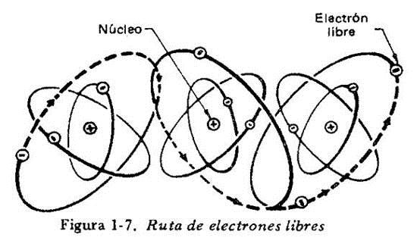

Como se explicó en el capítulo anterior, cuando un átomo al combinarse pierde ó atrapa uno ó más electrones se convierte en un ion positivo ó negativo, respectivamente; De la misma manera, un átomo sin que se combine ó se haga reaccionar con otro (s), puede perder electrones si se somete a alguna fuerza capaz de obligarlos a ello, con lo que se convierte también en un ion; A éste proceso se le conoce como IONIZACIÓN.

Un átomo ionizado está eléctricamente cargado sin que haya sufrido cambios químicos.

En síntesis, la ionización no produce cambios en las propiedades químicas del átomo pero sí un cambio eléctrico, y puede producirse de varios modos; Como hemos visto los electrones de la última capa están sujetos en forma bastante ligera y pueden ser desalojados completamente por colisión con otros electrones ó mediante la acción de fuerzas capaces de excitarlos (Estas fuerzas serán estudiadas más adelante) y producir el desplazamiento de dichos electrones, a los que se les conoce como ELECTRONES LIBRES

Estos electrones pueden existir en forma independiente en el exterior del átomo constituyendo una clase de electricidad, que estudiaremos más adelante.

Cómo quedó dicho en el capítulo de ligadura metálica, los electrones libres contenidos en un material sólido, constituido de millones de moléculas de ese elemento, forman nubes de millones de ellos (uno por átomo) estableciendo así la característica eléctrica del material en cuestión, que estudiaremos en el capítulo "MATERIALES ELÉCTRICOS".

Actividad.

- Realice un mapa conceptual con respecto a los temas tratados en la presente Capitulo (las dos guías). Realice el mapa conceptual con excelente estética teniendo en cuenta los aspectos más relevantes. Realícelo en su cuaderno o algún software para dicha tarea.
- Describa en su cuaderno cuales son los tres aspectos que a usted le parecen más interesantes de la guía. Discútalos con su docente o compañeros de clase.

